Escola Municipal de Educação Básica Augustinho Marcon
Catanduvas (SC), setembro de 2020.
Diretora: Tatiana M. B. Menegat.
Assessora Técnica-Pedagógica: Maristela Apª. B. Baraúna.
Assessora Técnica-Administrativa: Margarete P. Dutra.
Professora: Angela Marilha Garcia Miotto.
2ª Professora: Edilaine A. Gonçalves.
Aluno: Gustavo Nathan Berger.
3º Ano “1”

Sequência Didática: A Terra no Universo – 21/09 a 25/09

Disciplina: Língua Portuguesa

- Vamos conhecer o gênero textual carta, localizar os elementos: destinatário e remetente.
- Leia com um familiar no livro Ápis página 94, a Leitura: carta pessoal.
- Na página 99 observe como preencher um envelope para enviar uma carta.

Atividade 1

Carta é uma forma de correspondência usada para as pessoas se comunicarem por escrito quando estão distantes. Nos dias de hoje, que outros meios de se comunicar podemos utilizar? (Responda oralmente).

Confeccione um envelope contendo todos os elementos conforme o modelo.

O remetente é quem manda a carta. O destinatário é quem a recebe.
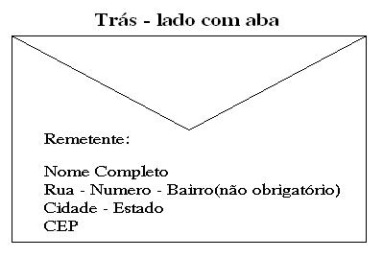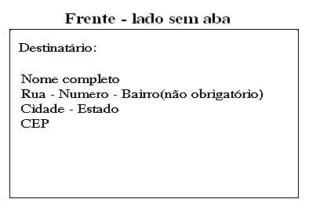

Atividade 2

Substantivos
As palavras que dão nome a pessoas, animais, plantas, objetos, fenômenos da natureza e sentimentos, entre outras coisas chamamos de substantivos.

- Nas páginas 106 e 107 tem várias figuras de substantivos. Escolha 3 figuras e escreva o nome dos substantivos utilizando o Alfabeto móvel.

Atividade 3

Substantivos próprios e substantivos comuns

Substantivos próprios: indicam seres, países, estados, são sempre escritos com letra inicial maiúscula, por exemplo: Gustavo, Catanduvas, Brasil...

Substantivos comuns: são escritos com letra minúscula, nomeiam seres da mesma espécie (animais, plantas, objetos, lugares em geral), por exemplo, as palavras: praça, cidade, país, cachorro, pato, menino, homem, menina, mulher...

- Escreva 4 substantivos próprios utilizando o Alfabeto móvel.

- Escreva 3 substantivos comuns utilizando o Alfabeto móvel.

BOM ESTUDO!

